九江市自然资源局浔阳区分局
2025年单位预算

目 录

第一部分 九江市自然资源局浔阳区分局概况
一、单位主要职责
二、机构设置及人员情况
第二部分 九江市自然资源局浔阳区分局2025年单位预算表
一、《收支预算总表》
二、《单位收入总表》
三、《单位支出总表》
四、《财政拨款收支总表》
五、《一般公共预算支出表》
六、《一般公共预算基本支出表》
七、《财政拨款“三公”经费支出表》
八、《政府性基金预算支出表》
九、《国有资本经营预算支出表》
十、《项目支出绩效目标表》
第三部分 九江市自然资源局浔阳区分局2025年单位预算情况说明
一、2025年单位预算收支情况说明
二、2025年“三公”经费预算情况说明
第四部分 名词解释

第一部分 九江市自然资源局浔阳区分局概况

一、单位主要职责
（一）履行全民所有土地、矿产、森林、草地、湿地、水等自然资源资产所有者职责和所有国土空间用途管制职责。贯彻执行国家自然资源和国土空间规划及测绘等法律法规，拟订自然资源和测绘等规范性文件，制定相关管理制度并监督执行。
（二）负责自然资源调查监测评价。执行全区自然资源调查监测评价的指标体系和统计标准。实施自然资源基础调查、专项调查和监测。负责自然资源调查监测评价成果的监督管理和信息发布。
（三）负责自然资源统一确权登记工作。协助市自然资源局做好不动产统一确权登记，负责辖区内各类自然资源权籍调查、不动产测绘、争议调处、成果应用的制度。建立健全全区自然资源和不动产登记信息管理基础平台。负责自然资源和不动产登记资料收集、整理、共享、汇交管理等。
（四）负责自然资源资产有偿使用工作。贯彻执行全民所有自然资源资产统计制度，负责全民所有自然资源资产核算。编制全民所有自然资源资产负债表。拟订全民所有自然资源资产划拨、出让、租赁、作价出资和土地储备制度，合理配置全民所有自然资源资产。负责自然资源资产价值评估管理，依法收缴相关资产收益。
（五）负责自然资源的合理开发利用。组织拟订自然资源发展规划及开发利用标准，建立政府公示自然资源价格体系，组织开展自然资源分等定级评估，开展自然资源利用评价考核，指导节约利用。负责自然资源市场监管。组织研究全区自然资源管理涉及宏观调控、区域协调和城乡统筹的政策措施。
（六）配合做好空间规划及监督实施工作。配合市自然资源局组织编制并监督实施国土空间规划、相关专项规划、详细规划和城市设计。建立国土空间规划实施监测、评估和预警体系。组织划定生态保护红线、永久基本农田、城镇开发边界等控制线，构建节约资源和保护环境的生产、生活、生态空间布局。组织拟订并实施土地等自然资源年度利用计划。按照授权范围做好城乡实施管理工作，依法核发建设项目用地预审与选址意见书、建设用地规划许可证、建设工程规划许可证和乡村建设规划许可证，负责已批建设项目的批后监管和规划条件核实工作。负责指导监督基层规划编制管理。负责土地等国土空间用途转用工作。负责土地征收征用管理。
（七）负责统筹国土空间生态修复。牵头组织编制国土空间生态修复规划并实施有关生态修复工程。负责国土空间综合整治、土地整理复垦、矿山地质环境恢复治理、矿业遗迹保护等工作。
（八）负责组织实施最严格的耕地保护制度。牵头拟订并实施耕地保护政策，负责耕地数量、质量、生态保护。组织实施耕地保护责任目标考核和永久基本农田特殊保护。完善耕地占补平衡制度，监督占用耕地补偿制度执行情况。
（九）负责管理地质勘查行业和全区地质工作。执行地质勘查规划并监督检查执行情况。配合监督管理上级自然资源部门委托的地质调查、矿产勘查项目。负责监督管理地下水过量开采、疏干及引发的地面沉降等地质问题。负责古生物化石等地质遗迹的监督管理。
（十）负责矿产资源管理工作。负责权限内的矿产资源储量管理及压覆矿产资源审批。负责矿业权管理。会同有关部门承担保护性开采的特定矿种、优势矿产的调控及相关管理工作。监督指导矿产资源合理利用和保护。
（十一）负责测绘地理信息管理工作。负责基础测绘和测绘行业管理。负责测绘资质资格与信用管理，监督管理全区地理信息安全和区地理信息安全和市场秩序。负责地理信息公共服务管理。负责测量标志保护。规范和管理权限内卫星导航定位基准站。
(十二)推动自然资源领域科技发展。实施自然资源领域科技创新发展和人才培养规划和计划。组织实施技术标准规程规范。组织实施重大科技工程及创新能力建设，推进自然资源信息化和信息资料的公共服务。组织开展自然资源领域对外交流合作。
(十三)对落实关于自然资源和国土空间规划的方针政策、决策部署及法律法规执行情况进行检查。
(十四)完成市自然资源局和区委、区政府交办的其他工作任务。
二、机构设置及人员情况
2025年九江市自然资源局浔阳区分局共有预算单位1个，包括九江市自然资源局浔阳区分局。2025年九江市自然资源局浔阳区分局内设科室4个，包括：综合办公室、自然资源管理股、自然资源规划股及下属事业单位九江市自然资源储备利用中心浔阳区分中心(非独立核算)。
编制人数小计20人,其中：行政编制人数14人,参照公务员管理的事业编制人数0人,全部补助事业编制人数6人,自收自支编制人数0人。实有人数小计43人,其中：在职人数小计18人,行政在职人数12人,参照公务员管理的事业单位在职人数0人,全部补助事业在职人数6人。离休人数小计0人,退休人数小计21人,退职人员0人,遗属人数0人。在校学生0人,其中：本科生人数0人，专科生人数0人。聘用人员4人。
第二部分 九江市自然资源局浔阳区分局2025年单位预算表
（详见附表）

第三部分 九江市自然资源局浔阳区分局2025年单位预算情况说明

一、2025年单位预算收支情况说明
(一)收入预算情况。
2025年九江市自然资源局浔阳区分局收入预算总额为625.33万元,较上年预算安排减少168.13万元，下降21.19%，主要原因为机构改革原浔阳区自然资源执法监察大队（非独立核算）相关人员调出本单位;财政拨款收入625.33万元,较上年预算安排减少159.13万元;教育收费资金收入0.00万元,较上年预算安排增加0.00万元;事业单位经营收入0.00万元,较上年预算安排减少6.00万元;其他收入0.00万元，较上年预算安排减少3.00万元；国库集中支付网上结转0.00万元,较上年预算安排增加0.00万元。
(二)支出预算情况。
2025年九江市自然资源局浔阳区分局支出预算总额为625.33万元,较上年预算安排减少168.13万元，下降21.19%，主要原因同上;其中：
按支出项目类别划分：基本支出501.91万元,较上年预算安排减少103.43万元;其中：工资福利支出372.23万元,商品和服务支出48.62万元,对个人和家庭的补助81.06万元,资本性支出0.00万元。项目支出123.42万元,较上年预算安排减少64.70万元;其中：工资福利支出0.00万元,商品和服务支出114.90万元,对个人和家庭的补助0.00万元,资本性支出8.52万元,对企业补助0.00万元。
按支出功能科目划分：社会保障和就业支出38.16万元,较上年预算安排减少9.19万元;卫生健康支出21.50万元,较上年预算安排减少5.03万元; 自然资源海洋气象等支出537.63万元,较上年预算安排减少145.60万元；住房保障支出28.04万元,较上年预算安排减少8.31万元。
按支出经济分类划分：工资福利支出372.23万元,较上年预算安排减少93.68万元;商品和服务支出163.52万元,较上年预算安排减少62.88万元;对个人和家庭的补助81.06万元,较上年预算安排减少0.31万元;资本性支出8.52万元,较上年预算安排减少11.26万元。
(三)财政拨款支出情况。
2025年九江市九江市自然资源局浔阳区局财政拨款支出预算总额625.33万元,较上年预算安排减少159.13万元;
按支出功能科目划分：社会保障和就业支出38.16万元,卫生健康支出21.50万元, 自然资源海洋气象等支出537.63万元，住房保障支出28.04万元。
按支出项目类别划分：基本支出501.91万元,较上年预算安排减少94.43万元;其中：工资福利支出372.23万元,商品和服务支出48.62万元,对个人和家庭的补助81.06万元,资本性支出0.00万元。项目支出123.42万元,较上年预算安排减少64.70万元;其中：商品和服务支出114.90万元,对个人和家庭的补助0.00万元,资本性支出8.52万元。
(四)政府性基金情况。
2025年九江市自然资源局浔阳区分局政府性基金支出预算为0.00万元，没有使用政府性基金预算拨款安排的支出。
(五)国有资本经营情况。
2025年九江市自然资源局浔阳区分局国有资本经营支出预算为0.00万元，没有使用国有资本经营预算拨款安排的支出。
(六)机关运行经费等重要事项的说明。
2025年单位机关运行费预算48.62万元，比2024年预算减少9.44万元，下降16.26%。主要原因是：严格贯彻落实过紧日子要求，进一步压减一般性支出。
其中：办公费6.00万元、水费0.20万元、电费6.50万元、邮电费4.61万元、差旅费3.00万元、公务接待费2.10万元、工会经费2.40万元、福利费8.23万元、公务用车运行维护费2.50万元、其他交通费7.50万元、其他商品和服务支出5.58万元。
(七)政府采购情况。
2025年政府采购总额64.58万元,其中: 政府采购货物预算8.52万元, 政府采购工程预算0.00万元, 政府采购服务预算56.06万元。
(八)国有资产占有使用情况。
截至2024年8月31日,单位共有车辆1辆,其中：一般公务用车实有数1辆,执法执勤用车实有数0辆。
2025年单位预算安排购置车辆0辆，未安排购置单位价值200万元以上大型设备。
(九)单位事务管理经费项目情况说明。
1.单位事务管理经费项目
1）项目概述
围绕服务浔阳区经济发展，保证自然资源各项工作顺利开展，强化管理工作力度，充分调动干部职工积极性，保障单位日常工作的正常运转，更好地发挥浔阳区自然资源分局的要素保障作用。
2）立项依据
《关于请求上划九江市自然资源浔阳区分局2025年度县（区）级财政事权支出预算指标的报告》
《江西省自然资源厅办公室关于利用2024年卫片监测成果开展日常执法工作的通知》（赣自然资办发〔2024〕16号）
《江西省自然资源厅办公室关于做好2024年度国土变更调查及日常变更调查工作的通知》（赣自然资办函〔2024〕241号）等有关文件。
3）实施主体：九江市自然资源局浔阳区分局
4）实施方案：从严、从紧、从实审核各项支出，区分轻重缓急、优先次序和资金状况统筹安排支出，确保单位正常运转。
5）实施周期：2025年度
6）年度预算安排：财政拨款123.42万元
7）绩效目标和指标
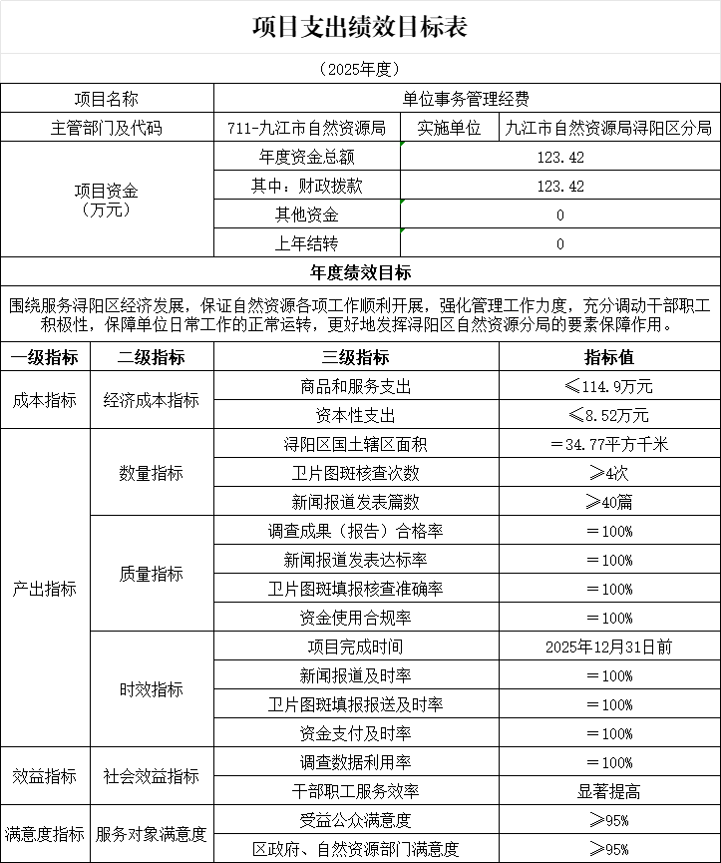
二、2025年“三公”经费预算情况说明
2025年九江市自然资源局浔阳区分局"三公"经费财政拨款安排4.60万元，其中：
因公出国0.00万元,比上年增（减）0.00万元，主要原因是：近几年都未发生因公出国(境)的费用支出，且截止2024年8月31日，暂未收到因公出国(境)的工作安排，故因公出国(境)费用继续维持0.00万元，主要原因是：与上年安排保持一致，待有实际工作安排时，按程序审批，调整工作经费。
公务接待2.10万元,比上年减少0.45万元，主要原因是：牢固树立“过紧日子”思想，在保障单位正常运转前提下，持续压减一般性开支，确保公务接待费呈现逐年下降态势。
公务用车运行2.50万元,比上年减少0.30万元，主要原因是：为贯彻落实过紧日子的要求，从严从紧核定公务用车经费，压减公务用车运行经费支出。
公务用车购置0.00万元,比上年减少17.98万元，主要原因是：上年度单位1台在编车辆因服务年限久、行驶公里数长、无维修价值和使用价值，且已达到报废条件，为了节约耗能、利于工作、保障安全，经市机关事务局审批同意，在车辆编制内更新购置1台公务车辆。

第四部分 名词解释

一、收入科目
- 财政拨款：指市级财政当年拨付的资金。
- 教育收费资金收入：反映实行专项管理的高中以上学费、住宿费，高校委托培养费，函大、电大、夜大及短训班培训费等教育收费取得的收入。
（三）事业收入：指事业单位开展专业业务活动及辅助活动取得的收入。
（四）事业单位经营收入：指事业单位在专业业务活动及辅助活动之外开展非独立核算经营活动取得的收入。
（五）附属单位上缴收入：反映事业单位附属的独立核算单位按规定标准或比例缴纳的各项收入。包括附属的事业单位上缴的收入和附属的企业上缴的利润等。
（六）上级补助收入：反映事业单位从主管部门和上级单位取得的非财政补助收入。
（七）其他收入：指除财政拨款、事业收入、事业单位经营收入等以外的各项收入。
（八）使用非财政拨款结余：填列历年滚存的非限定用途的非统计财政拨款结余弥补2025年收支差额的数额。
（九）上年结转和结余：填列2024年全部结转和结余的资金数，包括当年结转结余资金和历年滚存结转结余资金。
二、支出科目
（一）社会保障和就业支出：反映政府在社会保障与就业方面的支出。
行政单位离退休：反映行政单位（包括实行公务员管理的事业单位）开支的离退休经费。
事业单位离退休：反映事业单位开支的离退休经费。
机关事业单位基本养老保险缴费支出：反映机关事业单位实施养老保险制度由单位缴纳的基本养老保险费支出。
（二）卫生健康支出：反映政府卫生健康方面的支出
行政事业单位医疗：反映行政事业单位医疗方面的支出。
行政单位医疗：反映财政部门安排的行政单位（包括实行公务员管理的事业单位）基本医疗保险缴费经费，未参加医疗保险的行政单位的公费医疗经费，按国家规定享受离休人员、红军老战士待遇人员的医疗经费。
事业单位医疗：反映财政部门安排的事业单位基本医疗保险缴费经费，为参加医疗保险的事业单位的公费医疗经费，按国家规定享受离休人员待遇的医疗经费。
公务员医疗补助：反映财政部门安排的公务员医疗补助经费。
（三）自然资源海洋气象等支出:反映政府用于自然资源、海洋、测绘、气象等公益服务事业方面的支出。
自然资源事务：反映自然资源管理等方面的支出。
行政运行:反映行政单位(包括实行公务员管理的事业单位)的基本支出。
一般行政管理事务：反映行政单位（包括实行公务员管理的事业单位）未单独设置项级科目的其他项目支出。
事业运行:反映事业单位的基本支出，不包括行政单位(包括实行公务员管理的事业单位)、后勤服务中心、医务室等附属事业单位。
（四）住房保障支出：集中反映政府用于住房方面的支出。
住房公积金：反映行政事业单位按人力资源和社会保障部、财政部规定的基本工资和津贴补贴以及规定比例为职工缴纳的住房公积金。
三、相关专业名词
（一）机关运行费：指用一般公共预算财政拨款安排的为保障行政单位（含参照公务员法管理的事业单位）运行用于购买货物和服务的各项资金，包括办公费、印刷费、邮电费、差旅费、会议费、福利费、日常维修费、专用材料及一般设备购置费、办公用房水电费、办公用房取暖费、办公用房物业管理费、公务用车运行维护费以及其他费用。
（二）“三公”经费：指用财政拨款安排的因公出国（境）费、公务用车购置及运行维护费和公务接待费。其中，因公出国（境）费反映单位公务出国（境）的国际旅费、国外城市间交通费、住宿费、伙食费、培训费、公杂费等支出；公务用车购置及运行维护费反映单位公务用车车辆购置支出（含车辆购置税、牌照费），按规定保留的公务用车燃料费、维修费、过桥过路费、保险费、安全奖励费 用等支出；公务接待费反映单位按规定开支的各类公务接待（含外宾接待）支出。
（三）单位涉及其他相关专业名词解释
国土空间规划：国土空间规划是国家空间发展的指南、可持续发展的空间蓝图，是各类开发保护建设活动的基本依据。建立国土空间规划体系并监督实施，将主体功能区规划、土地利用规划、城乡规划等空间规划融合为统一的国土空间规划，实现“多规合一”。

